ПРОТОКОЛ ВОПРОСОВ
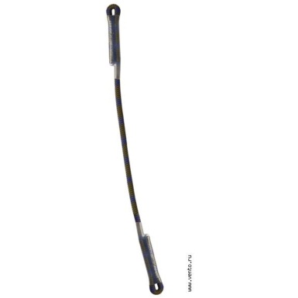
Общие условия
вопрос | ответ
Лидирование разрешено только на этапах или по всей дистанции? | Лидирование разрешено по всей дистанции.
Будут ли допускаться стропы? | п. 3.5.1.
1 класс «KINDER» | СВЯЗКА-ГРУППА
Как будет расположена судейская веревка для сопровождения? | Веревка сложена вдвое, растянута по коридору нитки этапа, концы веревки встёгнуты карабинами в ТО.
2 класс «мальчики/девочки», «новичОК» | СВЯЗКА-ГРУППА
Этап переправа по тонкому льду, по каким пунктам осуществляется движение по этапу? | Действия по п.7.8.
3 класс «юноши/девушки» | СВЯЗКА-ГРУППА
Этап бревно, будет ли дополнительный карабин или петля для маятника первого участника? | Да, карабин.
Этап наклонная навесная переправа, перила самовыпуска судейские? | Да, этап проходится по п. 7.9., 7.12. без ВКС.
4 класс «юноши/девушки» | СВЯЗКА-ГРУППА
Блок 1 (этапы 1-2) этап Спуск по перилам, этап проходится с ВКС? | Да, ВКС работает на протяжении всего блока.
4 класс «юноши/девушки» | ЛИЧНАЯ
Этап наклонная навесная переправа, какой будет порядок перестежки? | Порядок не регламентируется, без потери самостраховки.

